2018肾内科学主治医师专业实践能力大纲
标*为内科学专业实践能力考核内容
系统 | 单元 | 细目
一、肾小球疾病 | 1.原发性肾小球疾病 | （1）急性肾小球肾炎  （2）慢性肾小球肾炎  （3）急进性肾小球肾炎*  （4）隐匿性肾小球肾炎  （5）肾病综合征*  （6）系膜增生性肾小球肾炎  （7）膜性肾病  （8）局灶节段性肾小球硬化  （9）IgA肾病  （10）膜增生性肾小球肾炎
一、肾小球疾病 | 2.继发性肾小球疾病 | （1）糖尿病肾病*  （2）狼疮性肾炎  （3）乙型肝炎病毒相关性肾小球肾炎  （4）紫癜性肾炎  （5）肾淀粉样变性病  （6）血栓性微血管病  （7）小血管炎肾损害
一、肾小球疾病 | 3.遗传性肾小球病 | Alport综合征
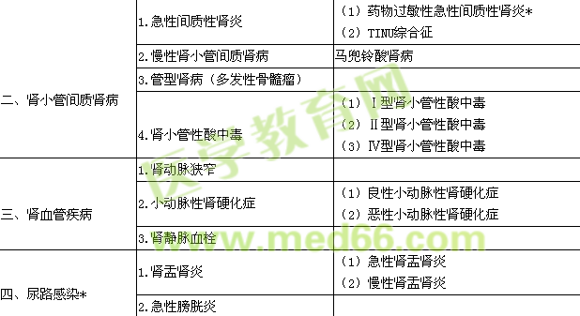
五、肾衰竭* | 1.急性肾衰竭 | 急性肾小管坏死
五、肾衰竭* | 2.慢性肾衰竭

